Aurin

Oldenburger, Braun, 04 / 1998, Stockmaß 170 cm

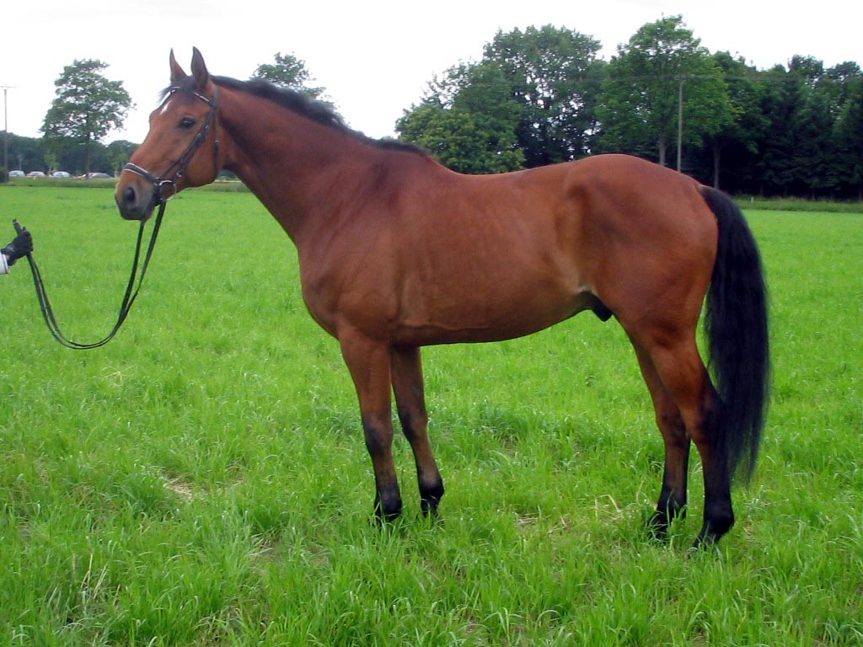

Akzent II
Waleska

Lehndorff
Pirella

Alabaster
Lehensgräfin
Chickes Pferd mit viel Ausstrahlung und Herz für den ambitionierten Freizeit- oder Turnierreiter mit Zeit, da bisher noch nicht Turnier vorgestellt. Gute solide Dressurausbildung, gute Grundgangarten die sich durch einen überragenden Schritt auszeichnen, daher ist er für alle Disziplinen geeignet. Aurin ist sensibel und menschenbezogen und zeichnet sich durch seine Leistungsbereitschaft aus.
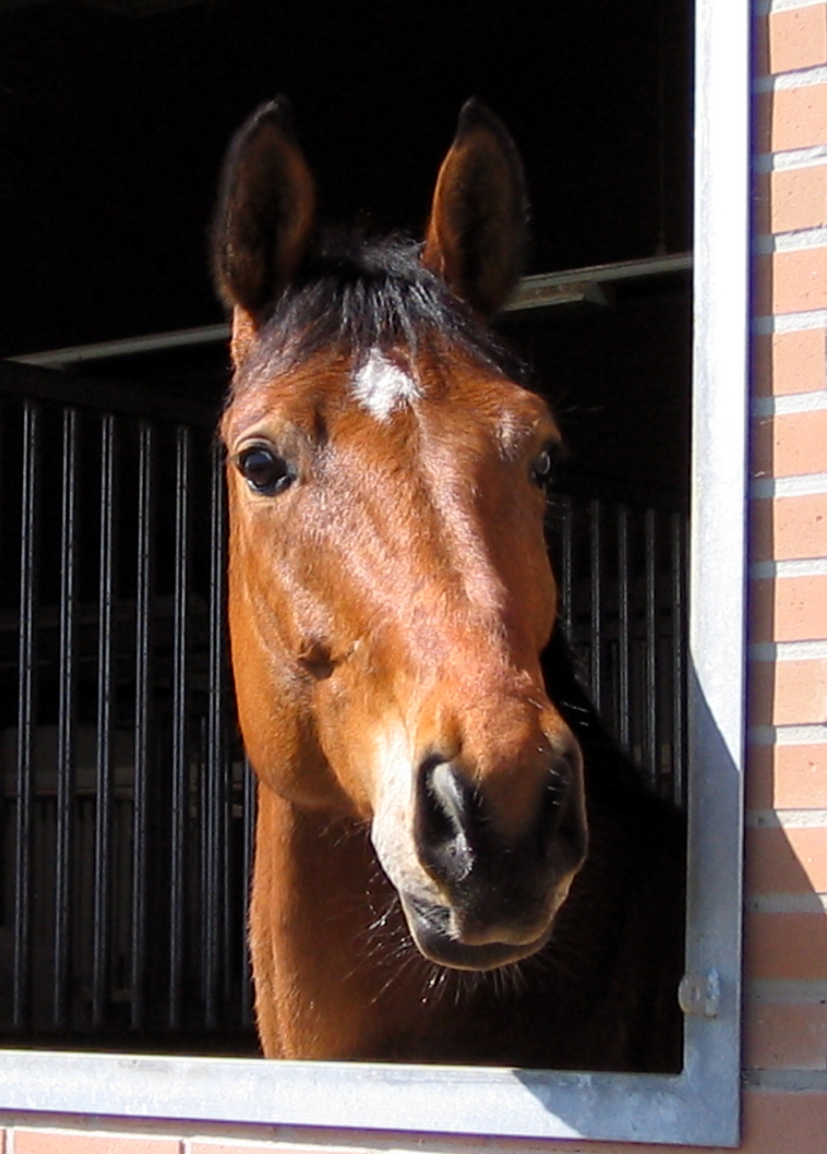

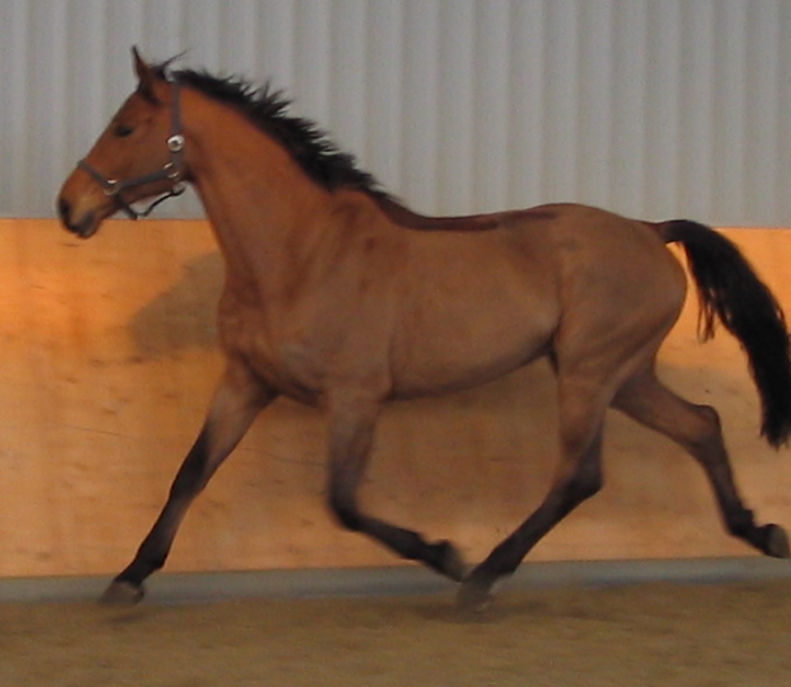
P. Schiller
Alte Weseler Strasse 41
47475 Kamp Lintfort
Tel. 02802 – 950 980
Mobil 0175 – 9363467

